**PRATIK APLIKASI MOBILE**

“LIST VIEW”

Modul Praktikum 4



**Disusun oleh :**

Diah Munica Nawang

V3922015 / TI D

**Dosen :**

Trisna Ari Roshinta, S.S.T., M.T

**PS D-III TEKNIK INFORMATIKA**

**SEKOLAH VOKASI**

**UNIVERSITAS SEBELAS MARET**

**2023**

**Praktikum 4**

Pada praktikum ke-4 dalam mata kuliah ini, materi yang dipelajari adalah tentang ListView. ListView sendiri terbagi menjadi tiga jenis, yaitu ListView.builder, ListView.separated, dan ListView biasa. Dalam praktikum ini, saya belajar tentang penggunaan ListView.builder dan ListView.separated, yang sangat berguna untuk membuat daftar item dinamis dengan berbagai macam tampilan dan pemisah kustom.

* ***Hasil Praktikikum***

Hasil Run Di Emulator :

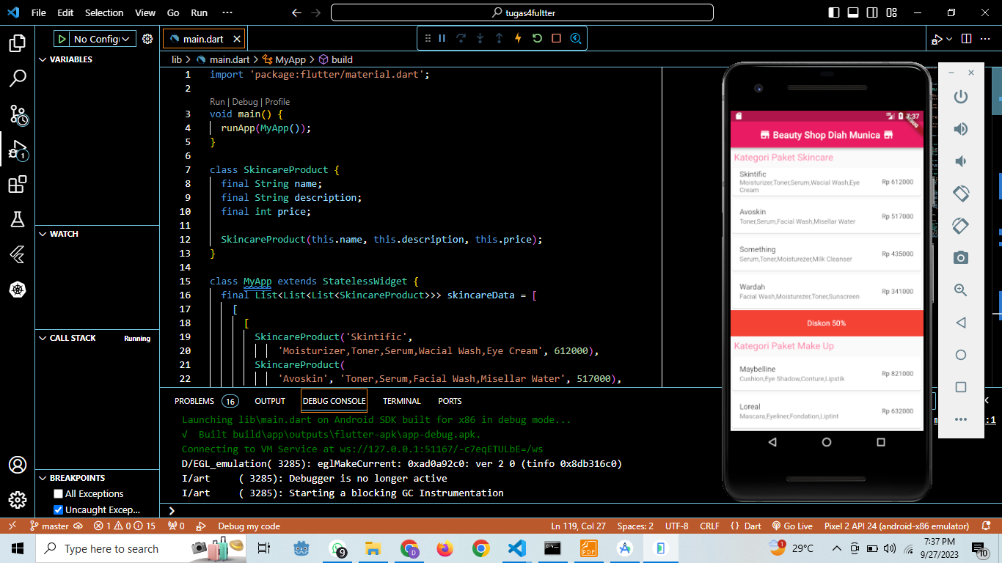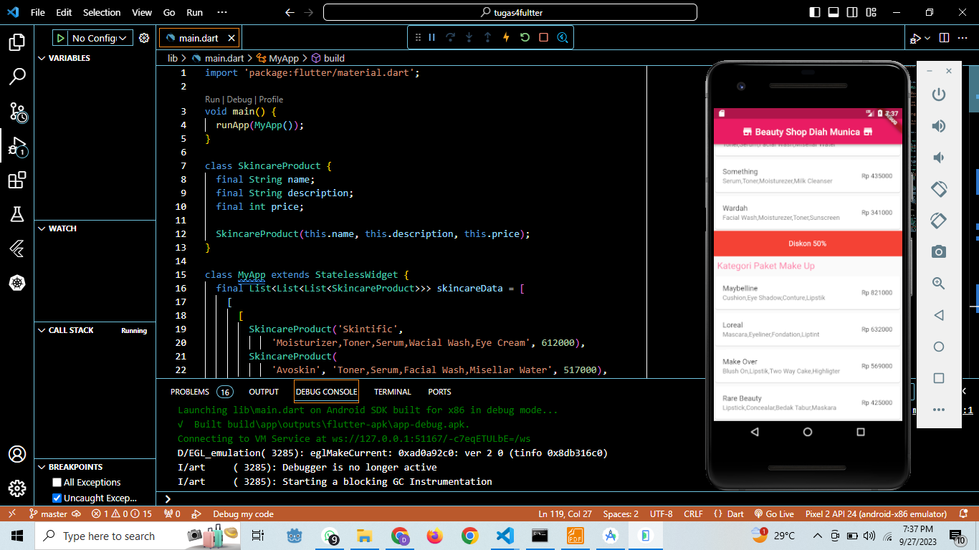

Hasil Run Di Chrome:

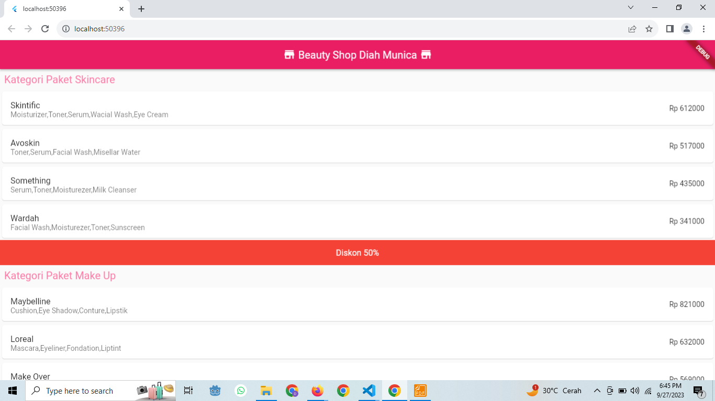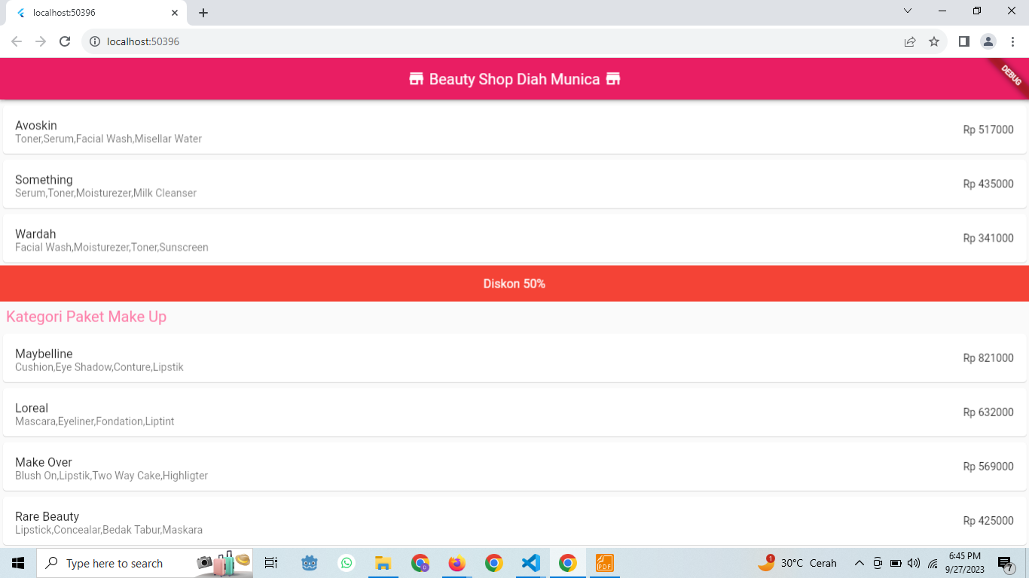

* ***Script***

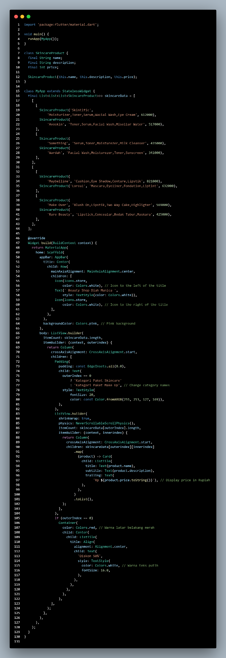

* ***Penjelasan Script***

Project yang saya kerjakan adalah kode Flutter untuk membuat sebuah aplikasi berbasis Flutter yang menampilkan daftar produk-produk perawatan kulit (skincare) dan produk makeup dalam bentuk daftar kategori. Di bawah ini, saya akan memberikan penjelasan per baris tentang script tersebut:

1. Import library Flutter yang diperlukan:

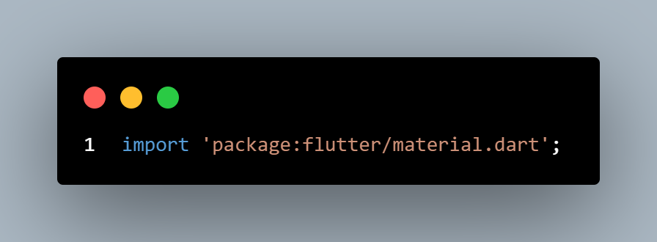

1. Fungsi main() yang menjalankan aplikasi dan memanggil runApp() dengan widget MyApp() sebagai root aplikasi.

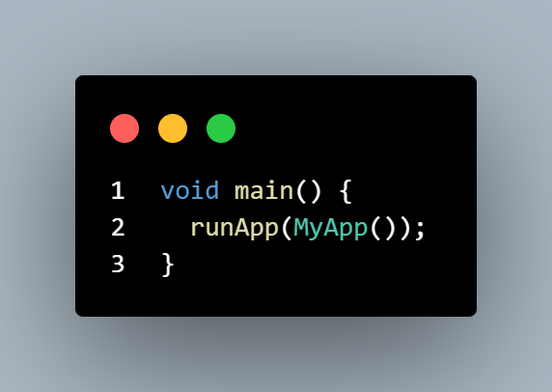

1. Deklarasi kelas SkincareProduct yang merupakan model untuk produk perawatan kulit. Ini memiliki tiga properti: name (nama produk), description (deskripsi produk), dan price (harga produk).

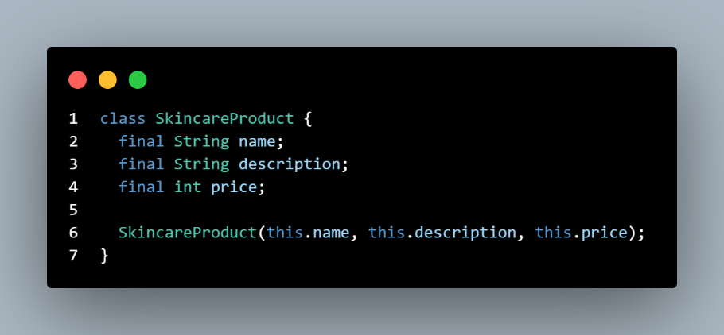

1. Dari Script dibawah terdapat sebuah variabel skincareData yang merupakan sebuah array multidimensi. Array ini digunakan untuk menyimpan daftar produk skincare dan makeup dalam kategori yang berbeda. Berikut penjelasan lebih lanjut tentang struktur skincareData:

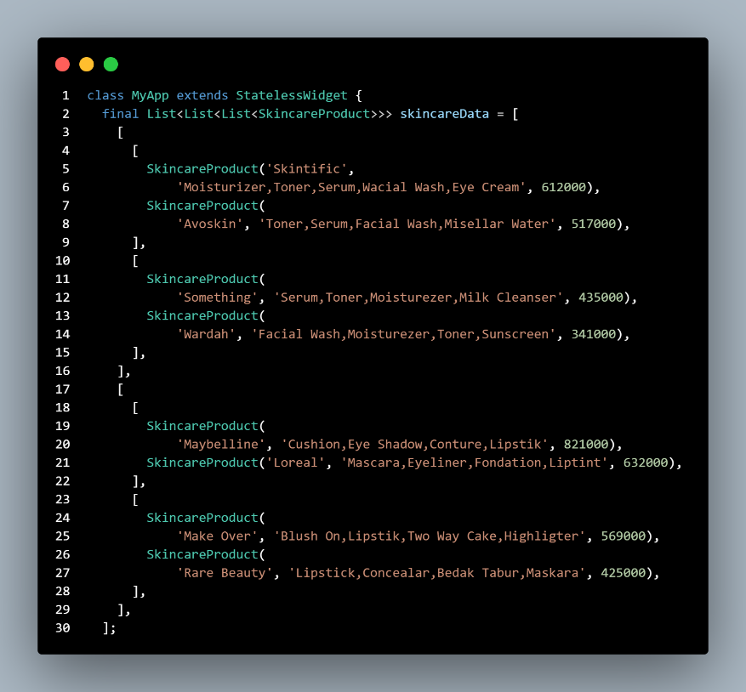

Penjelasan struktur skincareData:

* skincareData adalah variabel yang berisi sebuah array multidimensi. Ini adalah daftar produk skincare dan makeup yang dikelompokkan dalam dua kategori utama: skincare dan makeup.
* Kategori Skincare (outerIndex == 0):
  + Terdapat dua kategori produk skincare yang masing-masing merupakan elemen dalam array ini.
  + Setiap kategori skincare memiliki sub-array yang berisi produk-produk perawatan kulit seperti 'Skintific' dan 'Avoskin'.
  + Setiap produk perawatan kulit di dalam sub-array ini adalah objek SkincareProduct dengan nama, deskripsi, dan harga.
* Kategori Makeup (outerIndex == 1):
  + Sama seperti kategori skincare, ada dua kategori produk makeup di dalam array ini.
  + Setiap kategori makeup juga memiliki sub-array yang berisi produk-produk makeup seperti 'Maybelline' dan 'Loreal'.
  + Produk makeup di dalam sub-array ini juga diwakili oleh objek SkincareProduct dengan nama, deskripsi, dan harga.

1. Kelas MyApp yang merupakan aplikasi Flutter utama.

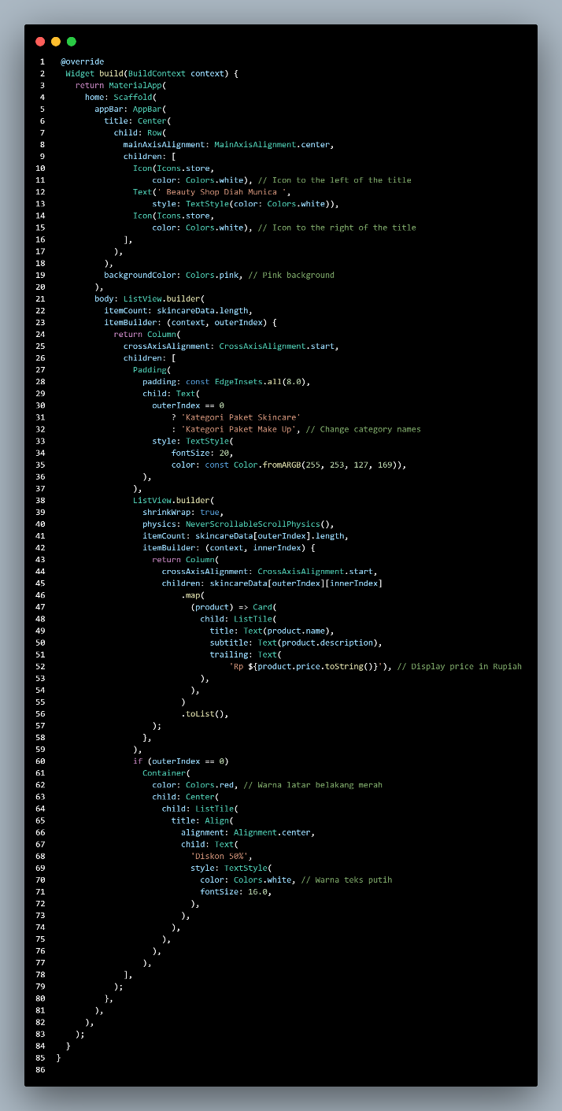

* skincareData: Ini adalah daftar produk perawatan kulit dan produk makeup yang telah diinisialisasi dalam bentuk daftar multidimensi.
* Metode build() yang mendefinisikan tampilan aplikasi. Ini termasuk AppBar dengan judul "Beauty Shop Diah Munica" yang memiliki ikon di kedua sisi judulnya.
* Daftar produk ditampilkan dalam ListView.builder() yang dibungkus dalam kolom.
  + Bagian luar daftar (kategori skincare dan makeup) ditampilkan sebagai teks besar.
  + Bagian dalam daftar (produk individu) ditampilkan sebagai daftar produk dalam kartu.
  + Jika kategori adalah skincare (outerIndex == 0), maka akan ada bagian diskon dengan latar belakang merah.